Rituelen

Groep 4 Referentie document

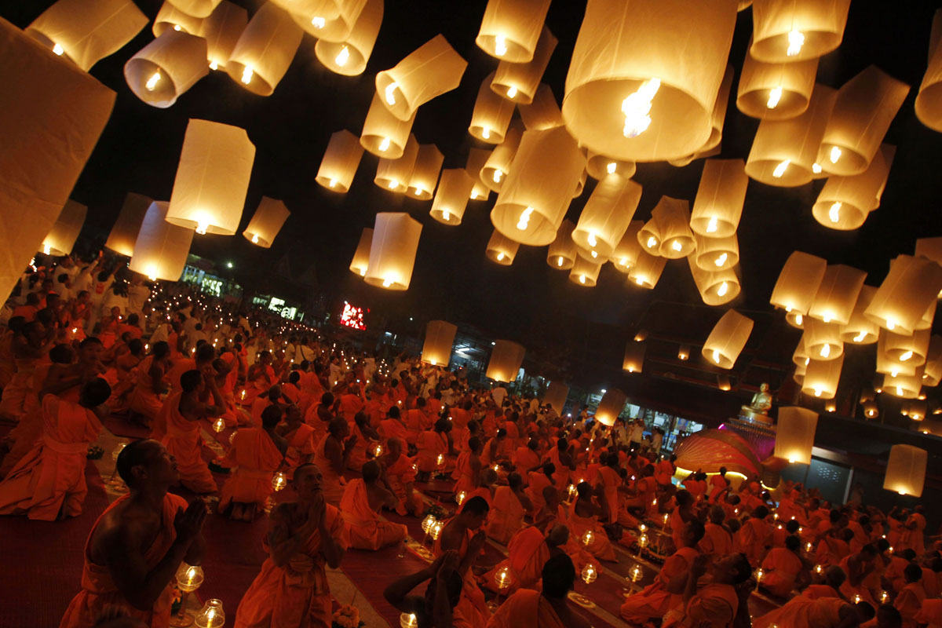

Student: Charona Poeran Student nummer: 3014942  
Student: Christopher van der Kieft Student nummer: 3012649  
Student: Muhammed Habibullah Budak Student nummer: 3014592

## Inleiding

Dit document geeft een beschrijving over de verschillende referenties binnen ons ritueel. Ons ritueel bestaat uit een samenspel van dans en muziek, waarbij de dansers op harmonieuze wijze een flow tussen elkaar en op de muziek proberen te creëren. Er wordt een spirituele connectie gemaakt door het dansen met elkaar en door de maskers die beiden dansers op hebben, worden er geen oordelen geveild waardoor er plaats wordt gemaakt voor een vrije geest en nieuwe perspectieven.

## Wierook

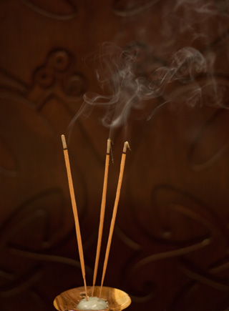Het eerste geregistreerde gebruik van wierook was door de Egyptenaren tijdens de vijfde dynastie, 2345-2494 v.Chr.

Wierookgebruik in religieus ritueel werd verder of gelijktijdig ontwikkeld in China en uiteindelijk overgebracht naar Korea , Japan , Vietnam en de Filippijnen. De wierook houdt een onschatbare rol in Oost-Aziatische Boeddhistische ceremonies en rituelen evenals in die van Chinese Taoist en Japanse Shinto heiligdommen voor deity Inari Okami , of de Zeven Lucky Goden . Het staat bekend als een methode om de omgeving te zuiveren, een bijeenkomst van boeddha's, bodhisattva's, goden, demonen en dergelijke voort te brengen.

## Muziek en dans

## Dans

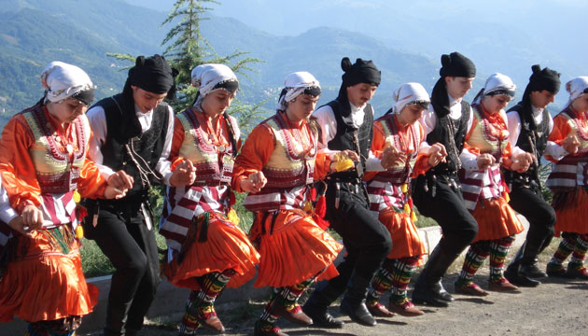

Cirkeldans , of kettingdans , is een dansstijl die in een cirkel of halve cirkel wordt uitgevoerd naar muzikale begeleiding, zoals ritme-instrumenten en zang . Cirkeldansen is waarschijnlijk de oudste bekende dansformatie en maakte deel uit van het gemeenschapsleven van toen mensen voor het eerst begonnen te dansen.

Dansen in een cirkel is een eeuwenoude traditie die in veel culturen gebruikelijk is voor het markeren van speciale gelegenheden , rituelen , het versterken van de gemeenschap en het stimuleren van saamhorigheid . De dans kan ook worden genoten als een opbeurende groepservaring of als onderdeel van een meditatie. Cirkeldansen worden gechoreografeerd naar veel verschillende muziekstijlen en ritmes.

Anders dan lijndansen hebben cirkeldansers fysiek contact met elkaar; de verbinding wordt gemaakt door hand-tot-hand , vinger-naar-vinger of handen op schouders. Het is een soort dans waarbij iedereen kan meedoen zonder de behoefte van partners . Over het algemeen volgen de deelnemers een leider rond de dansvloer terwijl ze de hand van de dansers naast zich houden. De dans kan zacht of energiek zijn.

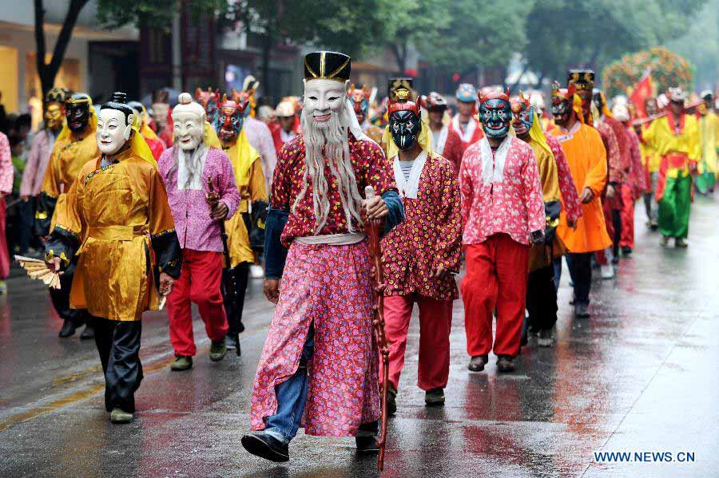

Nuo-opera of Nuo-drama is een van de meest populaire volksopera's in Zuid-China . Gekenmerkt door zijn speciale kenmerken, zoals woeste maskers, unieke jurken en versieringen, de vreemde taal die wordt gebruikt in de uitvoering en mysterieuze scènes, is de Nuo-opera geselecteerd als een van de niet-materiële culturele erfenissen van China. De opera is een religieuze voorstelling die inherent is aan de cultuur van het Nuoïsme , een soort Chinese volksreligie. Het doel van de Nuo-opera is om duivels, ziekte en kwade invloeden weg te jagen, en ook om smeekbeden tot zegeningen van de goden. Zingen en dansen zijn inbegrepen in de Nuo-opera en artiesten dragen kostuums en maskers.

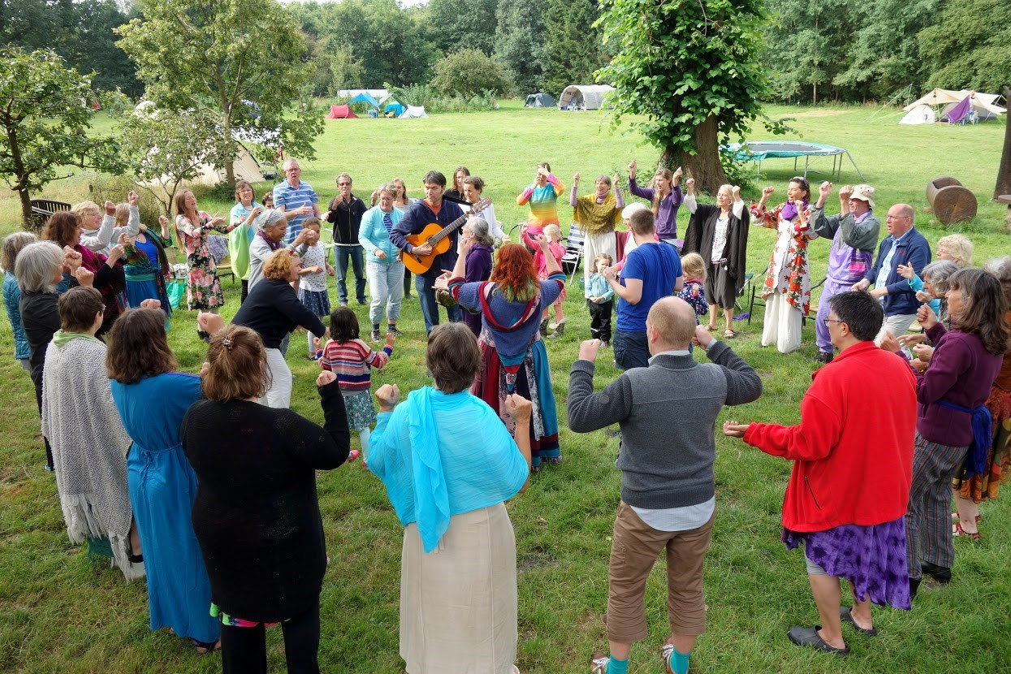

De Dansen van Universele Vrede zijn een spirituele praktijk waarbij zang en dans de heilige uitdrukkingen van de religies van de wereld gebruiken. Hun bedoeling is om het bewustzijn te verhogen en de vrede tussen verschillende religies te bevorderen volgens een bepaald doel. De DUP zijn van Noord-Amerikaanse Soefische afkomst. Ze combineren gezangen uit vele wereldgeloofen met dansen, wervelen en een verscheidenheid aan bewegingen met zang.

Vijf tot 500 dansers staan ​​in een cirkel vaak rond een leider en muzikanten, met akoestische instrumenten, in het midden,  Alle dansen zijn participatief en toeschouwer schap is enigszins ontmoedigd omdat vreugde het doel is, niet de technische uitvoering van gespecificeerde dans stappen of vormen. Dansen worden mogelijk gemaakt door een dansleider die vaak een trommel, gitaar, fluit of een ander snaarinstrument bespeelt. Voor de songteksten, lenen dansen inspirerende poëzie, citaten en gezangen die worden gezongen als de dans wordt uitgevoerd.

## Muziek

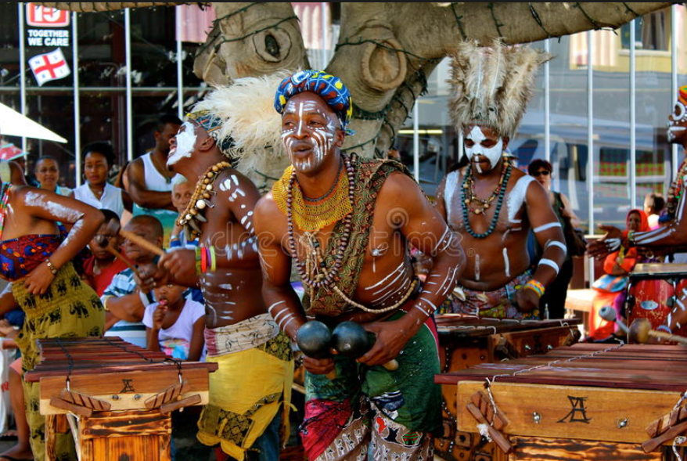

De Afrikaanse muziekstijl is zeer verschillend van de westerse muziekstijl. Bij de Afrikaanse muziek ligt de nadruk vooral op ritme (meestal trommel ritmes) en de muziek is niet gebonden aan regels. Terwijl bij de westerse muziek melodie en harmonie een belangrijke rol spelen. Harmonie is het tegelijkertijd voortbrengen van verschillende tonen die mooi, harmonisch klinken en om het muziekstuk harmonisch te doen klinken heeft men bij de harmonie heel wat regels opgesteld waaraan men zich moet houden om een ‘mooi’ muziekstuk te verkrijgen.

Met de slaven kwamen Afrikaanse religies en spirituele stromingen mee naar Noord-Amerika, maar de witte kolonisten was er alles aan gelegen om de cultuur uit die mensen te halen, ze zo min mogelijk mens te maken. Alles wat mensen zou kunnen verenigen, werd verboden, uit angst voor een slavenopstand. Het christendom werd de dominante stroming, en alles wat met voodoo te maken had werd verboden en des duivels verklaard. De onderdrukking van de religie is ook de reden dat wij een heel verkeerd beeld van voodoo hebben: dat het zwarte magie zou zijn waarmee men een ander op afstand probeert te controleren.’

Toch bleven sommige uitingen bestaan, waarschijnlijk omdat de slavenhouders daarvan niet doorhadden dat ze religieus waren. ‘Muziek is daarom een belangrijke bewaarplek van voodoo geweest. Eigenlijk zijn voodoo en muziek sowieso één. De manier van bidden en in trance raken, waar voodoo eigenlijk om draait, gaat via de muziek. Voodoosi zeggen zelf dat er eigenlijk geen onderscheid bestaat tussen muziek maken en een religieuze ervaring hebben.’